Региональное отделение
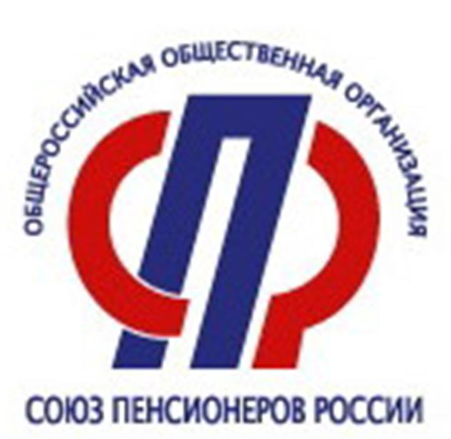
Союза пенсионеров России по Орловской области
Телефон: (486-2) 47-16-22.
Пресс-релиз

В Орловской области продолжаются бесплатные курсы компьютерной грамотности для пенсионеров и граждан предпенсионного возраста
Орловское Региональное Отделение Общероссийской общественной организации «Союз пенсионеров России» совместно с Отделением Пенсионного фонда Российской Федерации по Орловской области и Департаментом социальной защиты, опеки и попечительства, труда и занятости Орловской области продолжают бесплатное обучение компьютерной грамотности пенсионеров и инвалидов по программе «Основы компьютерной грамотности».
В этом году слушателями компьютерных курсов кроме пенсионеров впервые стали и граждане предпенсионного возраста. Это женщины 1964-1968 гг. рождения и мужчины 1959-1963 гг. рождения.
В первом квартале текущего года обучено 612 человек. Обучение осуществляется на 40 учебных площадках области. Занятия проводятся по 24-часовой программе.
За время обучения слушатели познакомились с устройством компьютера, программным обеспечением, научились создавать папки и файлы, работать с текстовым редактором, поисковыми системами, электронной почтой, освоили социальные сети, портал государственных услуг и сайт Пенсионного фонда России. Знания, полученные благодаря таким курсам, помогают людям старшего поколения получать интересующую их информацию, пользоваться государственными услугами в электронном виде, оплачивать ЖКХ, не выходя из дома, общаться в сети Интернет.
Занятия по обучению компьютерной грамотности людей старшего поколения продолжаются.
Компьютерной грамотности могут обучиться совершенно бесплатно не только пенсионеры, но и граждане предпенсионного возраста, а также люди с ограниченными возможностями здоровья.
В городах и районах Орловской области желающие бесплатно обучиться компьютерной грамотности могут обращаться в клиентские службы Управлений Пенсионного РФ и комплексные центры социального обслуживания населения. Обучение осуществляется на базе общеобразовательных школ.

